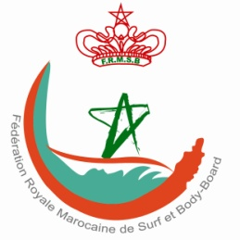
FEDERATION ROYALE MAROCAINE DE SURF
الجامعة الملكية المغربية لركوب الموج

Rabat le 17/03/2021

JUSTIFICATIF DE DEPLACEMENT
مبرر التنقل

Dans le cadre de la qualification au championnat du monde de surf, la Fédération Royale Marocaine de surf organise du 19 au 21 la grande finale du championnat du Maroc de Surf.

Nous vous prions d’accorder à notre athlète/organisateur ci-dessous l’autorisation dérogatoire pour ses déplacements libre de/vers le lieu de la compétition à Rass Lafaa/Lalla Fatna, ville de Safi entre le Jeudi 18/03/2021 et le 22/03/2021
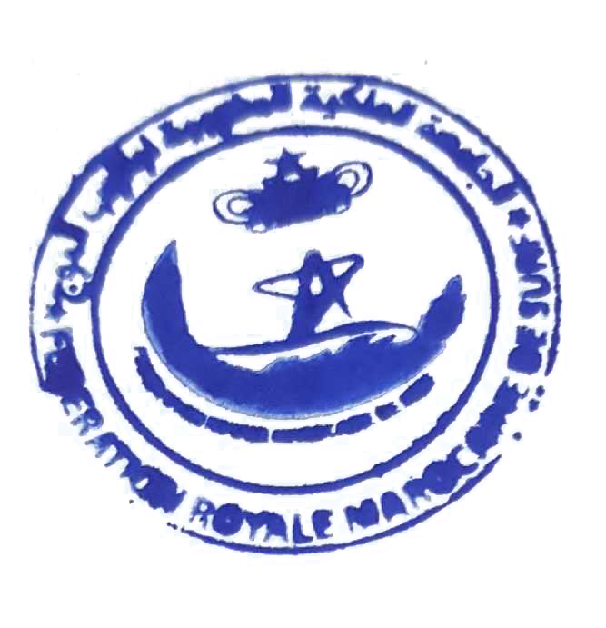
Nom | ${nom} | النسب
Prénom | ${prenom} | الاسم
CIN |  | ر ب و
Adresse Personnelle | ${ville} | العنوان الشخصي
Destinations | SAFI | مكان
Type de déplacement | Aller/Retour | نوع التنقل

Fait à Rabat le 17/03/2021
Amine AFAL
Directeur
FRMS +212661436714

